УДК 537

Имитация влияния космической радиации на эрозию конструкционных материалов.

Имитация эрозии конструкционных материалов под воздействием космической радиации.

КТН, доцент Сергей Евгеньевич Сабо¹, КТН, доцент Николай Викторович Волков², доцент Александр Дмитриевич Донской¹, доцент Елена Дмитриевна Штрафина¹
Sergey E. Sabo, Nikolay V. Volkov, Aleksandr D. Donskoy, Elena D. Shtrafina
¹ГОУ ВПО МО Финансово-технологическая академия (ФТА),
Finance and Technology Academy (FTA)
141070, МО г. Королев, ул. Гагарина 42, (495)516-9932
²Национальный исследовательский ядерный университет «МИФИ» (НИЯУ МИФИ)
National Research Nuclear University MEPhI (Moscow Engineering Physics Institute)
115409, г.Москва, Каширское шоссе, 31, (495)323-9210, (495)324-3165,
Е-mail: sabo@fta-mo.ru

Предложено имитировать влияние частиц естественной космической радиации на космические аппараты полиэнергетическими многокомпонентными пучками ионов. Исследовано изменение шероховатости и прочностных свойств поверхности материалов Be, Al, Ni, Cu, Mo, сталей 12X18HI0T, при облучении полиэнергетическим пучком ионов Не⁺ и Аr⁺.

It is proposed to simulate the effect of particles of natural space radiation on spacecraft by polyenergetic multicomponent ion beams. Investigated change roughness and strength properties of the surface Be, Al, Ni, Cu, Mo materials and stainless steels 12X18HI0T, 0Х16Н5МЗБ under the irradiation of the polyenergetic ion beam He⁺ and Ar⁺.

Развитее космонавтики особенно бурно началось в 70-е годы прошлого столетия и продолжается в 21-м веке. Космонавтика проникает в различные сферы практической деятельности человека. Космическая техника используется для решения все более сложных задач различного назначения: военные, информационные, навигационные компоненты, исследование природных ресурсов, метеорология, геодезия, астрономия, металлургия, биология и многие другие отрасли жизни и деятельности человека.
Бурное развитие телекоммуникаций диктует слияние новейших телекоммуникационных и традиционных информационных технологий с целью максимального объединения функций «мобильных вычислений» телефона, радио, телевидения, передачи данных, телеметрии, локации, навигации в одном цифровом глобальном потоке.
В настоящее время в сфере коммуникаций доставка информации осуществляется по единому двух-путному оптоволоконному кольцу северного полушария, проходящему вблизи экватора по всей территории Земного шара, по возможности, исключая зоны политической и иной нестабильности тех или иных государств, а также руководствуясь политическим принципом «свой - чужой» и нежеланием предоставления странам «Третьего Мира» услуг в области высоких технологий для более прогрессивного развития этих государств.
Альтернативой являются орбитальные спутниковые группировки, например низкоорбитальный прототип Глобалстар.

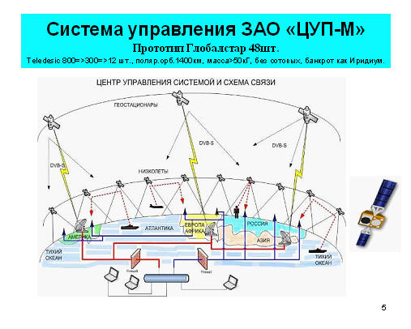

Рисунок1. Система управления ЗАО «ЦУП-М», прототип Глобалстар.

В настоящее время ведется активная разработка подобных систем с высотой полета 1200км., к которой подключаются все больше ВУЗов и организаций в РФ и за рубежом. Предполагается что спутник будет иметь естественную гравитационную ориентацию. Размер спутника в сложенном состоянии: диаметр 80см., высота 120см. Спутник будет оснащен следующими антеннами Герца: 12 антенн диапазонов 30-450МГц, 16 антенн диапазонов 450-6000МГц, 8 антенн межспутниковой ретрансляции 10-20ГГц. Отдельная проблема, это живучесть космических аппаратов на орбите, которая должна составлять не менее 5-7 лет.

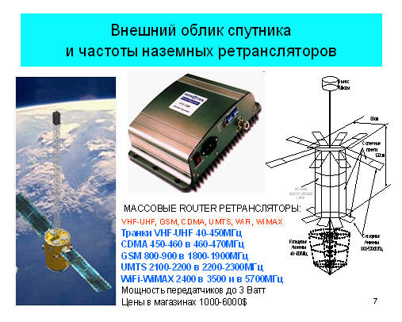
Рисунок 2. Внешний облик низкоорбитального спутника и полосы частот наземных операторов.

Массовое производство подобных спутников потребует и использования новых современных материалов и старых проверенных в космических условиях решений. Целью нашей работы является имитация радиационных воздействий на космические аппараты.
В радиационных поясах Земли электроны варьируются в диапазоне энергий 0,05 – 5 МэВ, протоны – от 0, 1 до 50 МэВ и, кроме этого существуют низкоинтенсивные, но очень опасные потоки тяжелых частиц. Радиационный пояс разделили на две части: внутренний пояс – протонный – имеет центр в экваториальной плоскости Земли на расстоянии 3000 км от поверхности; внешний – электронный – определяет свой центр на расстоянии 15 – 25 тыс.км от планеты. В дальнейшем изучение радиационного пояса Земли показало, что все пространство магнитосферы заполнено заряженными частицами с разной энергией.
Галактические космические лучи содержат частицы с очень высокой энергией по сравнению с другими радиациями. Энергия находится в широком спектре от ${\text{10}}^{8}$ до ${\text{10}}^{\text{21}}$ эВ, но плотность потока их невелика. В таблице 1 приведены данные о проникающем излучении в космическом пространстве/1/.

Таблица 1
Частицы высокой энергии в космическом пространстве

Вид корпускулярного излучения | Состав | Энергия частиц, МэВ | Плотность потока частиц, м^{–2} · с^{–1}
Радиационные пояса Земли:  внутренний | Протоны | 1 – 30  > 30 | 3 · 10¹⁰  2 · 10⁸
Радиационные пояса Земли:  внутренний | Электроны | 0,05 – 05  > 0,5 | 2 · 10¹²  5 · 10¹⁰
внешний | Протоны | > 0,1 | 1 · 10¹²
внешний | Электроны | 0,05 – 1,5  > 1,5 | 2 · 10¹¹  1 · 10⁹
Солнечные космические лучи | Протоны | 1 – 10⁴ | 10⁷ – 10⁸
Галактические космические лучи | Протоны  Ядра гелия  Легкие ядра  (Z* = 3 – 5)  Средние ядра  (Z = 6 – 9)  Тяжелые ядра  (Z = 10 – 30) | 10³ – 10¹⁴  для всех групп ядер | 3 · 10⁴  3 · 10³  5 · 10¹  2 · 10²  4 · 10¹
* Z – порядковый номер элемента в периодической системе Менделеева.
Для имитации были выбраны ионы гелия и аргона, имитирующего тяжелые частицы.
Исследовано изменение прочностных свойств поверхности материалов Be, Al, Ni, Cu, Mo, сталей 12X18HI0T, 0Х16Н5МЗБ при облучении полиэнергетическим пучком ионов Не⁺ и Аг⁺. Проведен анализ влияния на величину микротвердости изменения топографии облученной поверхности и распределения внедренных атомов по глубине образцов. При облучении полиэнергетическим пучком ионов увеличение микротвердости связано с миграцией внедренных атомов на глубины, в несколько раз превышающие проективный пробег ионов Не⁺, Аг⁺. Наиболее полное объяснение глубокого проникновения внедренных атомов удается получить в рамках моделей, учитывающих действие внутренних напряжений, размерные параметры иона и материала мишени.
Методика эксперимента. Облучение проведено на установке [2], формирующей пучок ионов Не⁺ и Аг⁺ с гауссоподобным энергетическим спектром ∆ = 30 – 40% и величиной средней энергии Е = 7 – 8 кэВ для Не⁺ и 9,4 кэВ для Аг⁺ . Ток пучка в обоих случаях находится в пределах I = 1 – 5 мкА/см². Давление остаточных газов в области образца не превышало Р= 4*10⁻⁴ Па. Температура исследуемых образцов во время облучения контролировалась термопарой и не превышала 50 - 100⁰ С.
Образцы перед облучением подвергали механической обработке на абразивных бумагах с последующей полировкой алмазной пастой и в электролитах. Затем образцы отжигали в вакууме (Р < 4*10⁻⁴ Па) в течение 1 часа при соответствующих температурах. Изменение прочностных характеристик поверхности до и после облучения изучалось индивидуально для каждого образца с помощью измерения микротвердости Н_{μ}. на микротвердомере ПМТ – 3 при разных нагрузках (Р = 2 – 200гс). В качестве индентора использована алмазная пирамидка с углом на вершине α= 136⁰.
Для оценки влияния шероховатости поверхности, содержания внедренных атомов на измеряемые величины, микротвердости были исследованы процесс формирования рельефа поверхности и изменение величины коэффициентов распыления материалов при облучении пучком ионов с разной шириной энергетического спектра (∆= (6 ± 4)% и (30 ÷ 40) ± 10%). Топография поверхности изучалась с помощью растровой электронной микроскопии на приборах BS-350, РЭМ-100 и с помощью профилометрии на приборах а-Step-100, ПП-201. Величина коэффициентов распыления определялась методом ступеньки или фотометрическим методом [3].
Таблица2
Изменение микротвердости поверхности материалов от дозы облучения D полиэнергетическим пучком ионов гелия
Ni |  | 12Х18Н10Т |  | 0Х16Н15М3Б
D, м⁻² | Н_{μ} , кгс/мм² | D, м⁻² | Н_{μ} , кгс/мм² | D, м⁻² | Н_{μ} , кгс/мм²
0 | 94 ± 14 | 0 | 118 ± 15 | 0 | 200 ± 15
7 *10²¹ | 110 ± 15 | 5 * 10²¹ | 152 ± 15 | 5 * 10²¹ | 232 ± 15
1,3 * 10²² | 127 ± 15 | 2 * 10²² | 174 ± 15 | 1 * 10²² | 307 ± 17
* Величина нагрузки на индентор Р = 50 гс.

Экспериментальные результаты. В табл. 2 представлены результаты измерения микротвердости Н_{μ} поверхности образцов (Ni, сталей 12Х18Н10Т, 0Х16Н15М3Б) после облучения полиэнергетическим пучком ионов Не⁺ со средней энергией Е = 7,3 кэВ. Из таблицы видно, что с увеличением дозы облучения микротвердость поверхности увеличивается на 15% для никеля и на 30 - 50% для сталей 12Х18Н10Т, 0Х16Н15М3Б. Облучение полиэнергетическим пучком ионов Аг⁺ со средней энергией Е = 9,4 кэВ также приводит к увеличению Н_{μ} , но зависимость более сложная. Так, например, на рис.2,а представлена зависимость микротвердости от нагрузки на индентор для образцов бериллия, облученных разными дозами Аг⁺. Видно, что микротвердость при нагрузках Р > 100 - 150 гс существенно уменьшается. Облучение, с одной стороны, смещает эту границу в область меньших значений Р, а с другой — в области нагрузок Р < 100 гс наблюдается повышение Н_{μ} с увеличением дозы облучения.
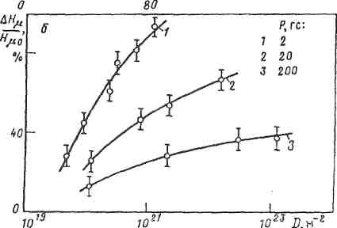
Рисунок 3. Изменение микротвердости Cu от нагрузки и дозы облучения полиэнергетическим пучком ионов Аг⁺ со средней энергией 9,4 кэВ
Для меди наблюдается аналогичная картина. Изменение относительной величины микротвердости Н_{μ} / Н_{μ0} от дозы облучения свидетельствует о том, что при дозах выше D = (1 - 2)*10²²ион /м² величина Н_{μ} / Н_{μ0} выходит на насыщение для всех нагрузок на индентор (рисунок.3). Причем наибольший прирост величины Н_{μ} / Н_{μ0} соответствует меньшей нагрузке (Р = 2гс). Облучение ионами Аг⁺ сталей дает увеличение микротвердости только при дозах D< 1*10²²ион /м², а для образцов из молибдена изменение Н_{μ} находится в пределах ошибки измерения.
Исследование изменения топографии поверхности облученных образцов с помощью электронных микроскопов показывает, что при дозе облучения выше D = (1 - 3)* 10²²ион /м² формирование рельефа в основном заканчивается. Рельеф представляет собой волнистые пористые участки поверхности с выявленными границами зерен. Однако снятые профилограммы поверхности указывают на непрерывное изменение рельефа поверхности в диапазоне доз облучения от 1*10²² до 2*10²³ион /м², причем до доз D = (5 - 7) *10²¹ион /м² рельеф поверхности формируется за счет образования впадин, а при больших дозах облучения формирования рельефа поверхности определяется образованием как впадин, так и выступов. Во всем исследованном диапазоне доз облучения процесса блистерообразования не наблюдается. Сравнительный анализ гистограмм распределения шероховатости поверхности N(Y) облученных образцов показал влияние дозы облучения и соотношения атомных масс ионов и мишени. Так, например, облучение бериллия полиэнергетическим пучком ионов Аг⁺ приводит к незначительному уширению распределения и существенному росту числа мелких неровностей (рис.4,а). Для меди (рис.4,б) ширина распределения N (Y) существенно увеличивается и достигает значений Y=± 0,5мкм.
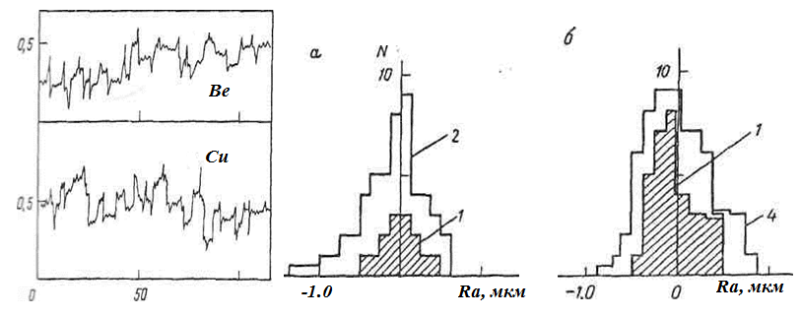
Рисунок 4. Профилограммы поверхности и гистограммы отклонения рельефа от средней линии образцов Ве (а) и Cu (б), облученных полиэнергитическим пучком ионов Ar ⁺ со средней энергией Е = 9,4 кэВ. Доза облучения ( х 10²¹ м⁻²) 1 – 0; 2 – 7,5; 4– 8,7.
Измеренные величины коэффициентов распыления при разных значениях средней энергии выявляют некоторые различия при облучении пучком ионов с разной шириной энергетического спектра (рис.5). Так, энергетическая зависимость коэффициента распыления Sp(Е) при облучении полиэнергетическим пучком ионов Не+ с величиной ∆, равной 6—10 и 40—50%, показывает, что в диапазоне величин средней энергии Е = 1 — (8—10) кэВ значения Sp с ∆ = 40—50 % выше на 20--50% чем в случае ∆ = 6—10%. При распылении образцов полиэнергетическим пучком ионов Ar c ∆ = 10 и 40% различий в ходе зависимостей Sp(E) не наблюдается. С увеличением дозы облучения выше D = 1* 10²³ион/м² значения коэффициентов распыления Sp, как правило, снижаются в 1,5—3 раза.
Обсуждение экспериментальных результатов. Полученные данные по изменению микротвердости поверхности образцов, облученных полиэнергетическим пучком ионов Не⁺ и Ar⁺ , свидетельствуют о влиянии дозы облучения. Наибольший эффект упрочнения поверхности материалов наблюдается при облучении сложнолегированных материалов (сталей 12Х18Н10Т, 0Х16Н15М3Б) ионами Не⁺ и чистых металлов (Ве, Al, Сu) ионами Ar .
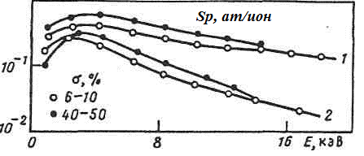
Рисунок 5. Энергетическая зависимость коэффициента распыления Sp при облучении полиэнергетическим пучком ионов гелия образцов Be (1) и Си (2) (∆ = Е/Е, Е — ширина энергетического распределения на его полувысоте; Е — средняя энергия ионов в пучке).

Как показали результаты исследования топографии поверхности облученных образцов, при воздействии полиэнергетическим пучком ионов рельеф поверхности претерпевает непрерывное изменение. Причем в диапазоне доз облучения D = 1 • 10²⁰—1 • 10²²ион /м² формирование топографии поверхности связано в основном с образованием углублений на участках с характерными линейными размерами L_{б}= 1—10 мкм. Поскольку изменения рельефа поверхности (образование впадин — выступов) проходят на относительно протяженных участках, их влияние на условия измерения Н_{μ} оказываются незначительными. Анализ профилограмм облученных поверхностей и построенных гистограмм отклонений поверхности от средней линии выявляют некоторые отличия в процессе формирования рельефа поверхности для разных сочетаний атомная масса иона — атомная масса мишени, которые заключаются в следующем: при облучении ионами с М₁, > М_{г} (Аг—Be, Ar—Аl) рельеф поверхности определяется образованием впадин — выступов с характерными размерами меньше ∆Y < ±0,1 мкм (см. рис. 4, а); при облучении ионами с атомной массой, близкой к массе мишени, М₁—М_{г} (Не—Be, Ar—Сu) шероховатость поверхности формируется за счет образования как впадин, так и выступов с величиной отклонения ∆Y < ± 0,5 мкм, что подтверждается изменением гистограмм распределения N( ∆ Y) (см. рис. 4, б).
Полученные результаты свидетельствуют о наличии нескольких процессов формирования рельефа поверхности при облучении материалов полиэнергетическим пучком ионов Не⁺ и Аг⁺ которые, видимо, связаны с особенностью развития каскадов смещения в приповерхностных слоях материалов [4, 5].
Анализ зависимостей коэффициентов распыления S_{P}(E) материалов при распылении полиэнергетическим пучком ионов Не⁺ позволяет сделать заключение, что одновременное, облучение ионами разных энергий приводит к изменению состояния приповерхностного слоя, ответственного за выход смещенных атомов к поверхности (например, более интенсивное образование дефектов и снижение энергии связи атомов в приповерхностном слое). В результате чего вероятность выхода в вакуум смещенных атомов увеличивается и коэффициент распыления растет. Отсутствие различий в S_{p}(E) при распылении полиэнергетическим пучком ионов аргона с разной величиной ∆, по-видимому, связано с наличием релаксационных механизмов, которые интенсивно действуют при облучении тяжелыми ионами [6,7]. Обнаруженное изменение величин коэффициентов распыления с увеличением дозы облучения, видимо, связано, с одной стороны, с формированием равновесного рельефа поверхности, а с другой — с образованием стабильной дефектней структуры в приповерхностном слое [8].
СПИСОК ЛИТЕРАТУРЫ
- А.И.Акишин, Л.С.Новиков, Космонавтика, астрономия, 3/1985, М.:Знание 1985
- Волков Н. В., Калин Б. А. Ионный ускоритель ВОКАЛ //Материаловедческие вопросы атомной техники. М.: Энергоатомиздат, 1991. С. 64 - 67.
- Плешивцев Н. В. Катодное распыление. М.: Энергоатомиздат, 1967.
- Almen О. Е., Bruce G. The experiments for bombardment and sputcring gas ions//J. Nucl. Instr. Methods. 1961. V. 11. P. 257 - 263.
- Berich R. Sputtering by purticle bombardment//J. Solids. 1981. P. 281.
- Бериш. Р. Распыление твердых тел ионной бомбардировкой. М.: Мир, 1984.
- Мейер Дж., Эриксон Л., Дэвис Дж. Ионное легирование полупроводников. М.: Мир, 1973.
- Лейман К. Взаимодействие излучения с твердым телом и образование элементарных дефектов. М.: Атомиздат, 1979.

